学校实训场地教学一体机采购需求一览表

一、设备清单
序号 | 品名 | 数量 | 单位 | 备注
1 | 86寸大屏 | 20 | 台
2 | OPS可插拔式电脑 | 20 | 台
3 | 移动支架 | 20 | 个
4 | 4K超高清USB摄像机 | 20 | 台
5 | 摄像头支架 | 20 | 个

二、招标参数
序号 | 品名 | 招标参数 | 单位 | 数量
1 | 86寸大屏 | 1、★显示尺寸：86英寸；显示比例16:9，可视角度≥178°，具备防眩光效果；贴合技术：0贴合。  2、屏幕分辨率：3840×2160，支持4K极清显示，屏幕对比度1200：1，亮度≥350cd/m²，颜色深度10bit，显示灰度等级1024。  3、触控技术：支持Windows系统中最大20点触控，Android系统中最大16点触控。  4、★为保证所投产品屏幕可达到和大部分物质摩擦不会产生划痕，要求所投交互式智能平板产品表面硬度达到9H及以上等级，并提供CNAS、CMA认证机构提供的检测报告复印件并加盖厂商鲜章。  5、整机前面板具有手写笔磁吸区域，具备双通道USB接口≥3组，type-C接口≥1组，整机后置接口HDMI in≥2组，RS232≥1组，USB≥1组，Touch USB≥1组，Audio in≥1组，Audio out≥1组。  6、★内置Android系统，系统版本Android8.0或以上，具备3GB运行内存，16GB系统存储空间。  7、★为方便不同身高教师使用，屏幕显示画面可通过手势交互实现任意大小缩放，且缩放画面支持拖动至任意位置，在缩放画面内可进行触控操作，并提供CNAS、CMA认证机构提供的检测报告复印件并加盖厂商鲜章  8、★支持在Windows系统4K分辨率下，通过书写加速技术，使用教学软件书写延迟时间≤50ms，复印件并加盖厂商鲜章。  9、侧边栏应用：在Android、PC或其他通道下快捷调取白板、批注、截屏、设置等功能。  10、移动设备在软件支持下，可实现无线投屏，兼容安卓、iOS、Windows系统，支持移动设备分辨率达1080P；延迟低于250ms，帧率可达25fps；IOS系统设备支持自带的airplay功能进行投屏，无需安装投屏软件类APP；. IOS、Windows投屏时支持声音  11、支持投屏跨三层网络，三层网络环境下设备无需连接局域网即可投屏，苹果设备需要安装投屏助手实现跨三层投屏；  12、★为保障所投设备质量优异，可靠性高，要求所投设备平均故障间隔时间（MTBF）不低于190000小时，提供测试报告复印件并加盖厂商鲜章。  13、★重庆夏季多雷雨天，为避免因闪电、市电故障、静电放电等原因导致的浪涌现象对设备数据、质量造成影响，所投86寸大屏的“浪涌（冲击）抗扰度”须符合GB/T17626.5-2019相关要求且达到性能判据为A的标准，提供第三方专业检测机构出具的认证证书复印件并加盖厂商鲜章。  14、★为减小紧急突发事件带来的教学影响，所投产品制造商须具备应急管理能力；提供ISO22320应急预案管理能力评价认证证书复印件、全国认证认可信息公共服务平台查询链接及截图（截图需体现证书名称）并加盖厂商鲜章。  15、★为保障眼睛长期面临于电子产品中，不造成“头痛、增加眼疲劳率、视力下降、注意力分散”等问题，要求所投产品为无频闪产品，并提供莱茵无频闪认证证书复印件并加盖厂商鲜章。  16、提供CCC证书、中国节能产品认证证书复印件。 | 台 | 20
2 | OPS可插拔式电脑 | 1、采用OPS-C(OpenPluggableSpecification-China)标准。  2、接口严格遵循Intel相关规范,针脚数为标准80Pin。  3、搭载Intel酷睿系列i5 CPU；8G DDR4运行内存或以上；256GSSD固态硬盘或以上。  4、至少提供7个USB接口，其中至少4个为USB3.0接口，2个为USB2.0接口，1个Type-C接口。  5、支持4k清晰度高清视频流畅解码播放，支持显示信号输出到4K显示器上。  6、OPS-C插拔式电脑模块内置无线，无线调制方式支持64QAM/256QAM，提供无线电发射设备型号核准证复印件。  7、为了保证兼容性，OPS-C插拔式电脑模块与86寸大屏、86寸智慧黑板必须同一品牌。 | 台 | 20
3 | 移动支架 | 86寸大屏移动支架，参考图片：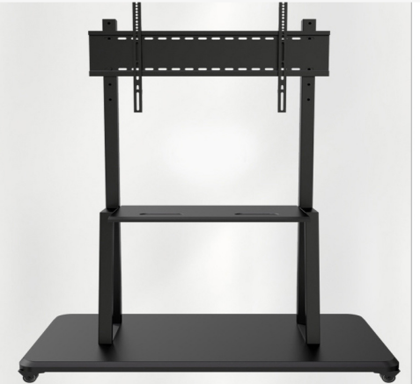  用于98寸一体机，全方位移动，360°万向轮，有刹车设计。支架材质：铁质。承重：150KG。 | 个 | 20
4 | 4K超高清USB摄像机 | 摄像头分辨率1080p，自动对焦，麦克风：内置麦克风，降噪，双声道。 | 台 | 20
5 | 摄像头支架 | - 移动轮滑式支架。数量15个。  - 可折叠式支架：数量5个。（现场勘测定制） | 个 | 20

